贵溪鲍家矿业有限公司“7·9”冒顶事故调查报告
来源：鹰潭市应急管理局 鹰潭市应急管理局·事故调查处理
原文链接：http://yjglj.yingtan.gov.cn/art/2022/11/4/art_3484_1226148.html
发布时间：2022-11-04 抓取时间：2026-10-14 正文含图，已嵌入原图

 | > >
> | >

2022年7月9日8时40分左右，贵溪鲍家矿业有限公司南矿段+50m中段+87m分层3#凿岩运输道与4#凿岩运输道切割横巷交岔处挂网撬毛作业过程中发生一起冒顶事故，造成1人死亡，直接经济损失153万元。
按照《中华人民共和国安全生产法》《生产安全事故报告及调查处理条例》（国务院令第493号）、《江西省生产安全事故提级调查与挂牌督办办法》（赣安〔2020〕15号）规定要求，鹰潭市人民政府于7月12日成立了由市应急管理局牵头，市公安局、市自然资源局、市总工会、贵溪市政府和冷水镇政府等单位组成的贵溪鲍家矿业有限公司“7·9”冒顶事故调查组，对该起事故实行提级调查。事故调查邀请鹰潭市纪委市监委派员参加，并聘请了有关专家参加事故调查。
事故调查组按照“科学严谨、依法依规、实事求是、注重实效”原则和“四不放过”要求，通过现场勘验、专家讨论、查阅资料、谈话问询、问题核实、综合分析，查明了有关情况，现报告如下：
一、基本情况
（一）事故企业基本情况
贵溪鲍家矿业有限公司成立于1999年02月10日，注册地位于江西省贵溪市冷水镇，法定代表人为兰某春。统一社会信用代码：91360681756767****。矿山采矿许可证号：C360000201101422010****，有效期限自2019年6月11日至2025年6月11日。安全生产许可证号：（赣）FM安许证字〔2006〕M02**号，有效期限自2021年4月14日至2024年4月13日。矿区面积0.4794平方公里，开采矿种为银矿、铅矿、锌矿，开采方式：地下开采，生产规模24万吨/年。矿区范围位于冷水坑矿田的中南部103-112#勘探线及120-130#勘探线之间，其南西与下鲍矿区相邻，北东与银珠山矿区接壤。公司现有员工323人，设安全环保部等7个职能部门和采场等2个生产单位，其中安全环保部配备专职安全管理人员3人，生产基层单位配备专职安全员14人。
（二）事故发生地点基本情况
事故发生地点位于南矿段+50m中段+87m分层3#凿岩运输道与4#凿岩运输道切割横巷交岔处。+50m中段1#采场有+87m、+75m、+63m及+56m等4个分层，采用无底柱分段崩落法采矿。该中段于2015年开始施工，+87m分层于2016年开始施工，3#凿岩运输道于2016年11月开始施工，2017年3月完成3#凿岩道采准工程巷道施工。2022年5月30日开始由4#凿岩运输道开口向西施工切割横巷。切割横巷长约15m，平均宽度为2.7m，其中4#开口向西至3#凿岩道口段巷道顶板平均高度约2.7m，3#开口以西段顶板逐渐向上抬升，最高点约5m，事故发生处顶板高度为2.7m。
（三）事故相关人员基本情况
1.曾某生，男，42岁，贵溪鲍家矿业有限公司凿岩工。
2.何某阳，男，50岁，贵溪鲍家矿业有限公司凿岩工。
3.张某明（死者），男，47岁。2012年6月取得金属非金属矿山安全作业资格证，有效期限：2018年9月至2024年9月。生前任贵溪鲍家矿业有限公司采场安全值班长。
4.周某锐，男，34岁，本科学历。2019年8月取得金属非金属矿山（地下矿山）安全管理人员资格证，有效期限：2019年8月至2022年8月。现任贵溪鲍家矿业有限公司采场副场长。
5.张某军，男，52岁，大专学历。2020年9月取得金属非金属矿山（地下矿山）安全管理人员资格证，有效期限：2020年9月至2023年9月。现任贵溪鲍家矿业有限公司采场场长。
6.余某亮，男，58岁，中共党员，大专学历。2019年11月22日，取得江西省应急管理厅颁发的《金属非金属矿山（地下矿山）安全生产管理人员证》，有效期限：2019年11月22日至2022年11月21日。现任贵溪鲍家矿业有限公司安环部经理。
7.张某，男，48岁，中共党员，大专学历。2019年8月9日，取得江西省应急管理厅颁发的《金属非金属矿山安全管理人员证》，有效期限：2019年8月9日至2022年8月8日。2022年6月任贵溪鲍家矿业有限公司副总经理（分管生产）。
8.张某，男，57岁，本科学历。2019年8月9日，取得江西省应急管理厅颁发的《金属非金属矿山安全管理人员证》，有效期限：2019年8月9日至2022年8月8日。2010年起任贵溪鲍家矿业有限公司副总经理（分管生产和安全）；2022年6月底任贵溪鲍家矿业有限公司副总经理（分管安全）。
9.曾某生，男，56岁，中共党员，中专学历。2020年11月9日，取得江西省应急管理厅颁发的《金属非金属矿山（地下矿山）主要负责人证》，有效期限：2020年11月9日至2023年11月8日。现任贵溪鲍家矿业有限公司总经理。
二、事故发生经过及应急救援处置等情况
（一）事故发生经过
7月4日总经理曾某生、副总经理张某等人下到+87m分层3#凿岩道切割槽现场勘查研判围岩岩性情况，决定采取锚网支护，同日采场对+87m分层3#凿岩道切割槽岩性构造进行了分析，向曾某生、何某阳、张某明（采场安全值班长）等作业人员下达了安全技术交底书。
7月9日7时许，贵溪鲍家矿业有限公司凿岩工曾某生、何某阳按照早班班前会的工作安排，下到+50m中段+87m分层3#凿岩运输道与4#凿岩运输道切割横巷交岔处（公司安全技术交底确定的锚网支护工作面）进行挂网作业前的准备工作。约8时30分许，采场安全值班长（井下现场安全管理人员）张某明到达该作业面进行现场安全确认时，发现切割横巷中间位置（准备锚网支护处）顶板有松石，张某明站在未支护裸露的巷道交岔口附近指挥曾某生与何某阳进行锚网支护和排险作业。约8时40分左右，张某明站立区域顶板发生冒落，张某明被冒落的岩石（重量约为100KG左右,体积约为0.03m3左右）砸中左后背受伤倒地，岩石掉落地面后呈松散状。事故发生时，三人成三角站位，张某明距离曾某生约1.5m，曾某生距离何某阳约4m。（见附图）
（二）企业自救情况
事故发生后，曾某生、何某阳立即停下手头工作，将张某明转移至安全地带；随后曾某生、何某阳两人将张某明背至+100m中段斜坡道口，曾某生向采场场长张某军电话报告作业面发生事故致人受伤情况，并请求派人派车下井救援。
8时51分左右，张某军接报后，立即向贵溪鲍家矿业有限公司分管生产的副总经理张某电话报告发生事故情况，并组织采场爆破安全组组长朱某峰、采场机电设备组职工潘某芳乘无轨运人车下井施救。张某接到电话后，马上向一同在采场检查工作的总经理曾某生报告，曾某生立即带领副总经理张某等人同车从采场出发，赶往采场窿门口指挥救援工作。
9时左右，载有伤员张某明及救援人员的车辆返回窿门口，曾某生指挥现场救援人员立即将伤员送往冷水镇卫生院抢救。
9时15分左右，张某明送达冷水镇卫生院抢救。
11时20分，张某明经冷水镇卫生院抢救无效死亡。
（三）应急救援评估结论
事故发生后，贵溪鲍家矿业有限公司及时启动了应急预案，迅速开展伤员救治，措施得当、及时有效。
（四）事故信息报送情况
事故发生后，贵溪鲍家矿业有限公司总经理曾某生在9时24分左右向相关政府部门报告了事故；11时30分左右，曾某生向相关政府部门续报了张作明抢救无效死亡的情况。
三、事故原因和性质
（一）直接原因
1.张某明安全意识淡薄，专业能力不足，对事故发生处围岩（花岗斑岩）顶板冒落安全风险判断不准，且站在未支护裸露的巷道交岔口附近指挥锚网支护和排险作业时，被冒落的岩石砸中。
2.事故发生地点围岩（花岗斑岩）局部裂隙较为发育，且受三条相互平行的北东向裂隙和一条北西向裂隙及周围诸多杂乱交错的裂隙切割影响。裂隙面平整、光滑，部分裂面绿泥石化，岩体自稳性能和裂隙粘结力较弱，事故地点3＃凿岩运输巷与3＃切割槽交岔点属应力叠加区，且未及时进行支护。
（二）间接原因
1.从业人员安全教育培训不到位。企业虽有年度培训计划，但在从业人员冒顶片帮安全防范意识、井巷开拓工程顶板安全管理、井下作业现场安全确认能力提升等方面培训针对性不强。
2.作业现场安全管理不到位。企业虽有现场安全确认制度和隐患排查治理制度，但存在用采场交接班记录替代现场安全确认记录，且7月8日至9日采场交接班记录无事故发生点隐患排查、安全防范措施等现场安全确认内容，7月9日值班长交接班记录未签字，现场安全确认不到位。
3.矿山地质方面的技术管理工作较薄弱。地质条件发生变化时，不能提前预判风险，导致防范措施不到位。
4.安全生产规章制度和操作规程不健全。地质构造带、围岩裂隙发育巷道作业相关制度不完善。同时，未见巷道维护、修理管理制度，危险区支护加固作业等临时性作业申请审批制度，以及相关安全技术措施。
（三）事故性质
经调查认定，贵溪鲍家矿业有限公司“7·9”冒顶事故是一起一般生产安全责任事故。
四、对相关责任人及责任单位的处理建议
（一）对有关责任人的处理建议
1.张某明，贵溪鲍家矿业有限公司采场安全值班长，身为井下现场安全管理人员，却安全防范意识淡薄，顶板安全管理、现场安全确认专业技能不足，对事故发生处围岩（花岗斑岩）顶板冒落安全风险判断不准，对事故发生负有直接责任，鉴于其在事故中死亡，免予追究责任。
2.周某锐，贵溪鲍家矿业有限公司采场副场长，未能及时发现并督促7月8日至9日安全值班长实施并规范填写井下现场安全确认事项，在采场从业人员安全教育培训、作业现场安全管理、顶板临时支护、矿山地质技术管理等方面落实及检查督促不到位，对事故发生负重要责任，建议由贵溪鲍家矿业有限公司根据公司相关规定作出处理。
3.张某军，贵溪鲍家矿业有限公司采场场长，未能及时发现并督促7月8日至9日安全值班长实施并规范填写井下现场安全确认事项，在采场从业人员安全教育培训、作业现场安全管理、顶板临时支护、矿山地质技术管理等方面落实及检查督促不到位，对事故发生负重要责任，建议由贵溪鲍家矿业有限公司根据公司相关规定作出处理。
4.余某亮，贵溪鲍家矿业有限公司安环部经理，作为企业安环部负责人，履行安全生产管理职责不到位，拟订安全生产规章制度和操作规程不到位、不周全，作业现场隐患排查治理不到位，对员工冒顶片帮安全防范意识、井巷开拓工程顶板安全管理、井下作业现场安全确认能力提升等方面的公司级培训针对性不强，对事故发生负有责任，建议由贵溪鲍家矿业有限公司根据公司相关规定作出处理。
5.张某，贵溪鲍家矿业有限公司分管生产副总经理，作为企业分管生产的副总经理，在参与建立健全安全生产规章制度和操作规程，指导采场安全、生产、教育培训、矿山地质技术管理等方面工作不到位，对事故发生负有责任，建议由贵溪鲍家矿业有限公司根据公司相关规定作出处理。
6.张某，贵溪鲍家矿业有限公司分管安全副总经理，作为企业分管安全的副总经理，履行安全生产管理职责不到位，在组织开展公司级的从业人员安全教育培训，对拟订安全生产规章制度和操作规程把关不严，对事故发生负有责任，建议由贵溪鲍家矿业有限公司根据公司相关规定作出处理。
7.曾某生，贵溪鲍家矿业有限公司总经理，作为企业安全生产第一责任人，履行第一责任人责任不到位，在建立健全安全生产规章制度和操作规程、组织制订从业人员安全教育培训计划、采场作业现场安全管理、安全技术交底及防范措施落实工作部署不到位，对事故发生负有责任，建议由贵溪鲍家矿业有限公司董事会根据董事会规章作出处理。
（二）对相关责任单位的处理建议
贵溪鲍家矿业有限公司。履行安全生产主体责任不到位，从业人员安全教育培训不到位，安全生产规章制度和操作规程不健全，矿山地质方面的技术管理工作较薄弱，作业现场安全管理不到位，导致事故发生，违反了《安全生产法》第二十八条、第四十一条、第四十四条，对事故的发生负有主要责任，依据《安全生产法》第一百一十四条之规定，建议给予其行政处罚。
五、事故防范和整改措施建议
(一)进一步加强企业安全生产主体责任。
（二）进一步加强现场安全管理。
（三）进一步加强地质管理工作。
（四）进一步加强全员安全培训教育。
（五）进一步加强安全监管执法。

附件 1.事发地点平面图
2.事发地点剖面图

贵溪鲍家矿业有限公司“7·9”冒顶事故调查组
2022年10月28日

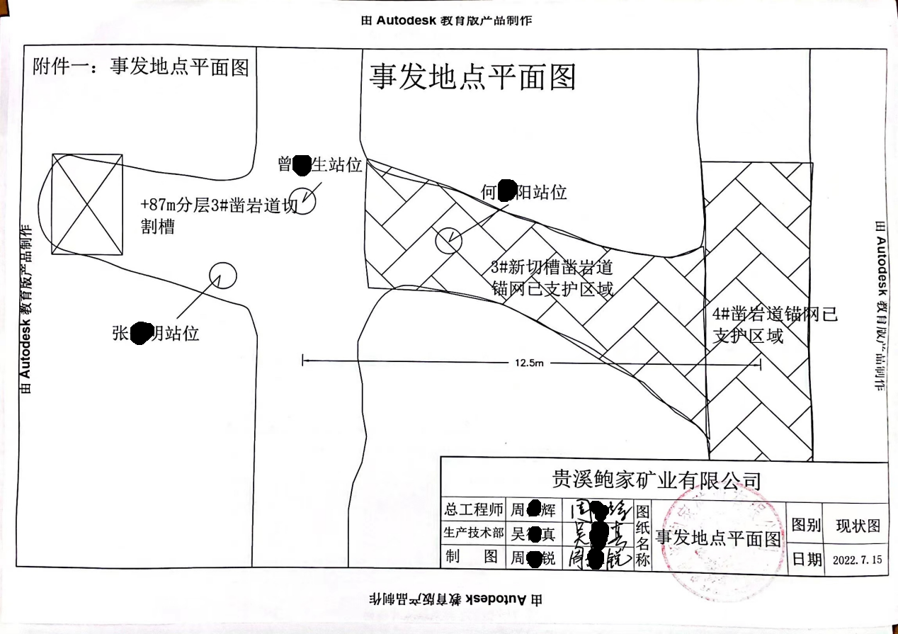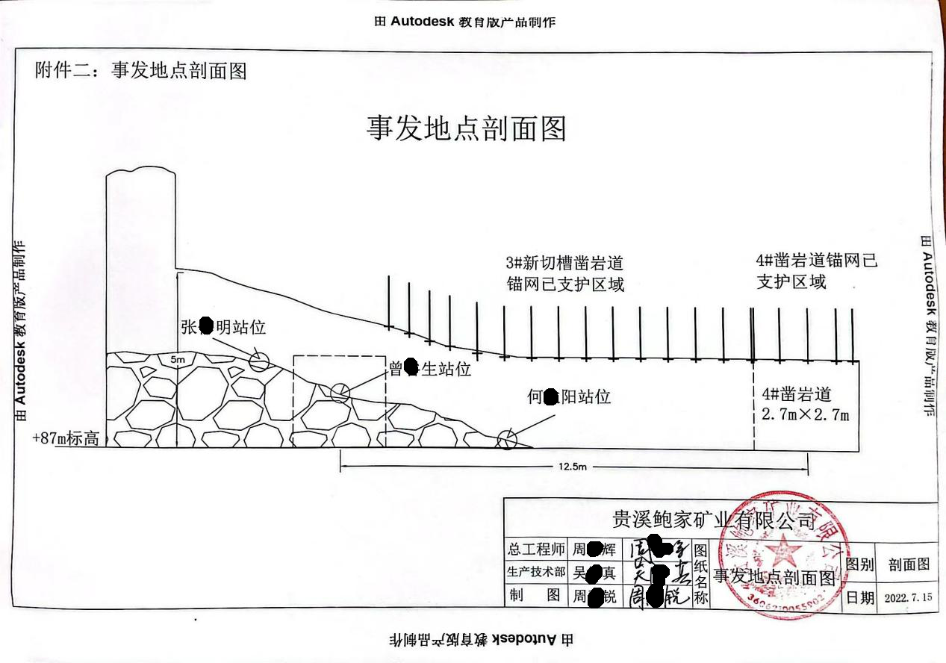

【打印本页】 【关闭窗口】
上一篇：
下一篇：
﻿

